Naphtachimie  Lavéra | Service:  LPU | EXP-U-16-008  Date de Création : 11/01/2013  Date: 31/07/2019 Révision n°3 | Page  1/12  Annexe (4)
Destinataires communs gérés :  Centrale  Version informatique:  Diffusion sur Intranet Naphtachimie  Version papier (à préciser) :  CdQ (5) | Type de document :  CONSIGNE ENERGIE - UTILITES
TITRE :

PRINCIPES DE FONCTIONNEMENT DES RESEAUX VAPEUR

Objet / Champ d’application :

Cette consigne a pour but de définir le fonctionnement des réseaux vapeur, de leur régulation et des paramètres opératoires à appliquer

Date de révisions | N° rév. | Nature et motif des 5 dernières révisions
11/01/2013 | 0 | Création
19/07/2013 | 1 | Mise à jour
08/06/2017 | 2 | Fonctionnement des régulations de pression réseau vapeur
31/07/2019 | 3 | Mise à jour

Rédigée et vérifié par (fonction, nom) : | Signature : |  | Approuvée par  (fonction, nom) : | Signature :
INGENIEUR SUPPORT  TECHNIQUE  D’EXPLOITATTION  Vanessa DAGORNE | Visa Informatique |  | RESPONSABLE LPU  Virginie RIVIERE | Visa Informatique

Sommaire

1. Définitions et abréviations 3
2. Documents cités en référence 3
3. LES RESEAUX VAPEUR (voir annexe 4) 3
3.1. Le réseau 80 bar (Haute pression : HP) : 3
3.2. Le réseau 25 bar (Moyenne Pression: MP) : 3
3.3. Le réseau 3,5 bar (Basse Pression : BP) : 3
3.4. Le réseau 9 bar (Moyenne Moyenne Pression : MMP) : 4
4. Principe de fonctionnement des réseaux vapeur 4
4.1. Gestion des transmetteurs de pression 4
4.2. Gestion des vannes de détente et des TAS 4
4.3. LE RESEAU 80 BAR 4
4.4. Le réseau 25 bar 6
4.5. Le réseau 3,5 bar 7
5. Annexe 1 : Les différents appareils de détente du CK 4 9
6. Annexe 2 10
6.1. Machines à vapeur Oxyde 3 10
6.2. Machines à vapeur de Chloe 10
7. ANNEXE 3 11
8. ANNEXE 4 12

Définitions et abréviations
Les réseaux vapeur sont de 4 niveaux de pressions différentes. Ils parcourent l’ensemble du site, s’étendent jusqu’à Appryl, la biodégradation, IOL et la raffinerie. C’est le réseau 80 bars qui alimente les autres au travers de divers équipements qui peuvent détendre la vapeur. Ces vapeurs sont toujours surchauffées sauf le réseau 9 bars qui est alimenté par les chaudières de l’oxyde 3.
Il est nécessaire pour des questions économiques de toujours connaitre les disponibilités du parc de machines à vapeur et électriques afin d’avoir la meilleure gestion possible de ces réseaux

Documents cités en référence
Exp-U-16-004 | Démarrage TAS 1
Exp-U-16-005 | Démarrage TAS 2
Exp-U-16-006 | Démarrage TAS 3
Exp-U-16-007 | Principe de fonctionnement des TAS
Exp-U-02-014 | Plan de délestage

LES RESEAUX VAPEUR (voir annexe 4)

Le réseau 80 bar (Haute pression : HP) :
Il peut être alimenté par la production de vapeur des fours du CK4, d’une ligne de Cogénération de Lavéra Énergie, des surchauffeurs indépendants situés à la Centrale, en appoint par les chaudières de la Centrale.
Les chaudières de la Centrale sont les seuls organes réglant de ce réseau. Les quantités de vapeur misent sur le réseau par d’autres producteurs sont considérées comme fatales par la Centrale.
La Cogénération peut ajuster à la demande, son export (entre 60 et 110 t/h).
Ce circuit est partagé entre le CK 4 et la Centrale, un collecteur 80 bars, issu du barillet 2, permet le réchauffage des réacteurs de l’oxyde3 jusqu’au démarrage de la réaction.

Le réseau 25 bar (Moyenne Pression: MP) :
Sa vapeur trouve son origine dans le réseau 80 bars. Cette vapeur est détendue au travers de machines à 25 bars de contre pression à l’échappement. Ces turbomachines sont uniquement situées au CK4 ou à la Centrale. Pour la Centrale seul le TAS 1 produit du 25 bars à partir du 80.
Les turbomachines sont démarrées en fonction des nécessités d’exploitation ou économiques. Il est indispensable de pouvoir ajuster la quantité de vapeur nécessaire pour maintenir sa pression. Ce rôle est tenu par les vannes de détentes ou le TAS 1
4 vannes de détente statique sont installées en parallèle des autres producteurs de vapeur 25 bars.
En cas de surpression le réseau 25 bars, après avoir baissé au maximum le TAS 1 et avoir fermé les vannes de détentes, se déverse dans le réseau 3,5 bars

Le réseau 3,5 bar (Basse Pression : BP) :
>
Le réseau 3,5 est alimenté par l’ensemble des turbomachines à 3,5 bars de contre pression du site. Elles détendent soit du 80 (TPA/TVC) ou du 25 bars (TPR…)
Le TAS 3 détend la vapeur 80 bars vers le réseau 3,5 bars. En parallèle de ces machines sont installées 4 vannes de détente statique 25 bars /3,5 bars.
Sur ce même réseau, sont installées 4 vannes de mise à l’évent pour dissiper à l’atmosphère la vapeur 3.5 bars excédentaire. On l’appelle la ligne X.
La vapeur peut aussi être consommée par le TAS 2 qui est un turboalternateur à condensation. A l’échappement de la machine la vapeur est condensée, l’eau récupérée est réutilisée dans le circuit d’eau épurée
Après les vannes de détente 80/25 ou 25/3,5 la vapeur détendue est refroidie pour maintenir une température définie dans chacun des réseaux (300° et 180°). Malgré cette injection d’eau à 150° C la vapeur reste surchauffée pour alimenter sans risque les turbomachines (éviter la présence de condensats)
Le PIC 16 (voir annexe 4) permet de détendre la vapeur 80 bars saturée du CK4 vers ce réseau lorsque sa quantité est insuffisante pour pouvoir démarrer soit le premier surchauffeur soit le second. 100% d’ouverture de cette vanne correspond à 60 t/h de vapeur disponible, cette quantité est alors suffisante pour démarrer un surchauffeur

Le réseau 9 bar (Moyenne Moyenne Pression : MMP) :
Ce réseau est alimenté par la vapeur des chaudières de l’oxyde 3. Cette vapeur est consommée dans des réchauffeurs au Chlore, au Butadiène, à OXO ou à la Centrale.
Si cette vapeur ne peut pas être utilisée elle est détendue vers le réseau 3,5 bars

Principe de fonctionnement des réseaux vapeur
Il faut que la pression, de chacun des réseaux vapeur soit maintenue à la pression définie, en toutes circonstances. Comme noté plus haut, les équipements de la Centrale ne sont que des organes d’appoint dans l’équilibre de l’ensemble, que l’on parle du réseau 80 bars ou des autres. Si toute fois la Centrale ne pouvait assurer la pression des réseaux il serait nécessaire de mettre en place les plans de délestage prévus
Si un fournisseur diminue ou augmente sa production sur l’un des quelconque réseaux il faut que la pression soit maintenue à la bonne valeur (23< P < 25,5 bars).
Il est important de noter que le démarrage ou l’arrêt de machines électrique, la montée ou la descente de charge des TAS ont une incidence non négligeable sur la gestion des réseaux électriques
Exemple : Le réseau 25 bars est alimenté par les retours et le TAS 1. Si le 80 bars commence à fléchir et que l’on arrête le TAS 1 pour essayer de le faire remonter, les vannes de détente vont s’ouvrir instantanément pour compenser cet arrêt. Arrêter le TAS 1 ne permettra donc pas au réseau 80 bars de remonter. Seule une montée en charge de la production de vapeur chaudières ou éventuellement d’un autre fournisseur, permettra de retrouver une pression correcte sur ce réseau.
On se rend compte en prenant cet exemple qu’il faut clairement définir l’objectif à atteindre : maintien des différentes pressions, monter artificiellement la charge des chaudières…, car l’on risque d’effectuer des manœuvres inutiles et qui, quelques fois risquent de compliquer la situation.

Gestion des transmetteurs de pression
Chaque réseau vapeur est surveillé par 3 transmetteurs de pression différents. Une seule de chacune des trois mesures est utilisée comme mesure pour chacun des régulateurs qui gère un réseau vapeur. Le choix de la mesure à utiliser peut être fait de 3 manières différentes
- Par le CdP Thermique
- Si la mesure d’un capteur sort des seuils fixés, le système choisi un capteur non déclaré HS, dont la mesure se trouve à l’intérieur des seuils
- Si aucune mesure n’est disponible le système force la sortie du régulateur à la dernière valeur qui a été automatiquement enregistrée en le passant en PMAN

Gestion des vannes de détente et des TAS
Les vannes de détente statique associées à chacun des réseaux fonctionnent en split range construit dans le SNCC.
Leurs ouvertures s’effectuent dans un ordre déterminé par le programme.
Après chaque démarrage des TAS il faut le déclarer en service dès qu’il est couplé au réseau. Dans le cas contraire le débit d’entrée de la machine n’est pas pris en compte dans les calculs d’ouverture des vannes de détente car forcé à 0.

LE RESEAU 80 BAR
Ce sont les chaudières de la Centrale qui vont assurer l’ajustement de la pression de ce réseau. Elles vont augmenter ou diminuer leur production en fonction de la pression de ce réseau.
La sortie du régulateur qui contrôle la pression de ce réseau (PC 60) va être convertie en demande ou en baisse de charge. L’unité utilisée va être la tonne/équivalent fuel. Cette demande de variation de marche est envoyée comme point de consigne de charge à la régulation de chacune des chaudières
Pour se prémunir de la défaillance d’un capteur cette mesure de pression est triplée. Cette multiplication géographique des points de mesures (PT 59, PT 60 et PT8B) permet aussi de pouvoir isoler une partie de ce réseau et d’avoir toujours une mesure valide. Le chef de poste choisit le capteur approprié il peut aussi en déclarer HS. Dans ce cas, lors d’une demande de permutation ce capteur ne sera pas pris en compte
Si toute fois les trois capteurs tombaient en panne, la dernière valeur valide est utilisée. Un capteur est déclarée HS par le système si sa mesure se situe en dehors de ces deux valeurs : haute 98 bars, basse 20 bars
C’est seulement un capteur à la fois qui est utilisé comme mesure aux 2 régulateurs de pression (PC 60 et PC 8)
PT 60 : sa sortie va être utilisée pour devenir le point de consigne de charge des chaudières. Cette quantité de vapeur à produire va être déclinée en tonnes équivalent fuel et répartie vers chacune des chaudières en service et en Auto.
Une fonction dans le SNCC recalcule en permanence le gain du PC 60 en fonction du nombre de chaudières en service et en automatique
PC 8 : Une pression trop basse du réseau 80 bars interdit l’ouverture des couplages SAM, SBE ou SCV (76 bars) (RV 22)
A 70 bars il va aussi limiter la charge du TAS 1 si sa sortie devient inférieure à la valeur du RV 4 (demande totale de vapeur MP et BP).
Il n’y a pas de lien de régulation entre le réseau 80 bars et les autres, de pression plus basse, sauf le forçage de la fermeture des vannes de détente en effaçant le talon et la sécurité de non découplage des TAS.
Pour résumer :
>
- PC60 : régulation pilotant la charge des chaudières (sauf si elles sont en fixe) pour assurer une pression dans le réseau HP. Consigne à appliquer: 80 bar.
Cette consigne peut être abaissée en cas de problème sur le réseau vapeur HP pour limiter les conséquences et permettre de rétablir plus rapidement les réseaux vapeurs (minimum 72 bar).
ATTENTION : à partir de 76 bar, RV22 est verrouillé => le couplage est verrouillé* => l’ilotage est interdit sur creux ou manque tension.
Cela est pour prévenir du risque de perte du réseau électrique en cas d’ilotage non réussi quand P <76Bar.
*A noter : ce verrouillage n’est pas effectif en cas de défaut électrique interne au Poste S détecté par l’arrivée transfo (NA3 ou NA4) ou par le turbo alternateur concerné [dans ce cas, on prend le risque d’iloter la TAS1 même si P<76bar]
- PC8 : régulation maintenant une pression minimale dans le réseau vapeur HP en cas de production insuffisante. Consigne à appliquer : 70 bar (Point de consigne à ne pas modifier)

A 70 bar, le PC8 prend la main sur le PC60 et mène les actions suivantes :
  - Fermeture de manière précoce des vannes de détentes HP/MP (RV9).
  - Diminution de l’allure des TAS1 et TAS3 (jusqu’à leurs talons si besoin).

A noter :
Si la consigne du PC8 est trop élevée, ces actions mettraient en péril la stabilité du réseau MP (chute de pression rapide et importante) avant d’avoir récupéré le réseau HP.
En cas de baisse du réseau 80 bar au-delà de la consigne du PC8, on vide le réseau 25 bar pour tenir le réseau 3,5 bar (voir paragraphe réseau 3,5 bar).

Les productions de vapeur

CENTRALE
 | Chaudière 3 | Chaudière 4 | Chaudière 5
T/H vapeur 80 bars surchauffée à 475° | 230 t/h* | 230t/h* | 230t/h*
* Fonctionnement à 250 t /h pendant 2 h seulement (31t/h / br * 8)

CRACKING 4
T / H vapeur saturée* 83 bars à 310° | 18 Petits fours maxi  7 t/h * Nbre en service | T/H vapeur 80 bars surchauffée 475° | B 23 | B 24 | B 25 | B 26 | B 27 | B 28
 |  |  | 15 | 15 | 45 | 45 | 45 | 70
*Cette vapeur est surchauffée dans les 2 Surchauffeurs Indépendants de la Centrale (110 t/h max par appareil)

LAVERA ENERGIE
 | 6 F A
T/H vapeur 80 bars surchauffée 475° | De 60 à 110

OXYDE 3
 | F 206 A | F 206 B
T/H vapeur* 9 bars saturée à 180° | 40 | 40
*Cette vapeur est utilisée dans des échangeurs ou détendue dans le réseau 3,5 bars

Le réseau 25 bar
Il est alimenté en 25 bars par diverses machines qui se trouvent au CK 4 ou à la Centrale.
En dehors de ces machines la Centrale possède 4 détentes statiques (voir tableau) qui permettent de compléter ou de suppléer les autres producteurs qui alimentent ce réseau.
Ces détentes sont les RV 9 B, C, D et E.
La gestion de ce réseau s’effectue au travers d’un calcul qui intègre la demande de vapeur 25 bars mais aussi celle 3.5 bars, il va tenir compte des installations de détente déclarées HS ou à l’arrêt.
Ces dispositions permettent d’anticiper la montée ou la descente de charge des appareils de détente et générer un effet de déverse si nécessaire du réseau 25 bars vers le 3.5 bars
La sortie du régulateur qui contrôle la pression de ce réseau (PC 9) va être convertie en demande ou en augmentation de détente. L’unité utilisée va être la tonne/équivalent fuel. Cette demande de variation de marche est envoyée comme point de consigne de charge à la régulation de chacune des détentes.
Pour se prémunir de la défaillance d’un capteur cette mesure de pression est triplée. Cette multiplication géographique des points de mesures (PT 9A, PT 9B et PT 9C) permet aussi de pouvoir isoler une partie de ce réseau et d’avoir toujours une mesure valide. Le chef de poste choisit le capteur approprié il peut aussi en déclarer HS. Dans ce cas, lors d’une demande de permutation ce capteur ne sera pas pris en compte
Si toute fois les trois capteurs tombaient en panne, la dernière valeur valide est utilisée. Un capteur est déclaré HS par le système si sa mesure se situe en dehors de ces deux valeurs : haute 29 bars, basse 4 bars.
Pour éviter la présence d’eau dans le venturi chacune des vannes automatiques de détentes sont maintenues ouvertes à 10 t/h de débit vapeur et les vannes de vapeur de pulvérisation le sont en permanence. Cette fonction n’est pas valide en manuel ou lorsque la mesure du PC 8 est inférieure à 70 bars. Un calcul permet de convertir ce débit de vapeur en % d’ouverture de vanne en fonction du débit nominal des différentes vannes de détente
Si la pression du réseau 80 devait descendre en dessous de la valeur du seuil du PC 8 fixé à 70 bars ce talon serait forcé à zéro et permettrait la fermeture complète des vannes de détente

Le réseau 3,5 bar
Il est alimenté en 3,5 bars par diverses machines qui se trouvent au CK4 ou à la Centrale. Cette détente peut se faire directement depuis le circuit 80 bars vers le 3,5 bars ou depuis le réseau 25 bars
En dehors de ces machines la Centrale possède 4 détentes statiques (voir tableau) qui permettent de compléter ou de suppléer les autres producteurs qui alimentent ce réseau.
Ces détentes sont les RV14 A, B, C et D
Des vannes sont installées pour pouvoir éventer la vapeur excédentaire et ainsi éviter une montée en pression de ce réseau. Le TAS 2 peut aussi consommer de la vapeur 3,5 bars pour éviter de la mettre à l’évent. La vapeur utilisée est condensée à la sortie du TAS 2 et renvoyée dans le circuit d’eau épurée froide. Il est capable de consommer de 20 à 50 t/h de vapeur
La sortie du régulateur qui contrôle la pression de ce réseau (PC 14) va à la fois commander les vannes de détente 25 / 3,5, le TAS 3, les vannes de mise à l’atmosphère (PICV 15 A, B, C et D) et le TAS 2.
Pour se prémunir de la défaillance d’un capteur cette mesure de pression est triplée. Cette multiplication géographique des points de mesures (PT 14 A, PT 14 B et PT 14 C) permet aussi de pouvoir isoler une partie de ce réseau et d’avoir toujours une mesure valide. L’opérateur choisit le capteur approprié il peut aussi en déclarer HS. Dans ce cas, lors d’une demande de permutation ce capteur ne sera pas pris en compte
Si toute fois les trois capteurs tombaient en panne, la dernière valeur valide est utilisée. Un capteur est déclaré HS par le système si sa mesure se situe en dehors de ces deux valeurs : haute 4,5 bars, basse 1bar.
Les vannes RV 15 A, B, C et D sont mises deux à deux en split-range localement
Pour résumer :
>
- PC14 : régulation maintenant la pression dans le réseau vapeur BP. Consigne à appliquer : 3,5 bar
Dans le cas d’une baisse de pression sur le réseau vapeur HP (PC8 < 70 bar) et sur le réseau vapeur BP (PC14 < 3,5 bar), ce dernier sera géré de la manière suivante :
  - Fermeture des vannes RV15A, B, C et D (vapeur BP vers atmosphère – Ligne X).
  - Réduction de l’allure du TAS2 jusqu’à son talon si besoin.
  - Soutirage de vapeur 25 bar par les détentes MP/BP (RV14). Si incident prolongé, risque de vider complètement le réseau vapeur MP.

Les différents appareils de détente de la Centrale

APPAREILS | Pressions Entée/sortie en bars | Capacités de détente vapeur en T/h | Type | Observations
TAS 1 | 80 /25 | 160 | Turboalternateur
TAS 2 | 3,5 / condensation | 55 | Turboalternateur
TAS 3 | 80 / 3,5 | 70 | Turboalternateur
PIC 9 B | 80 / 25 | 90 | Détente
PIC 9 C | 80 / 25 | 120 | Détente
PIC 9 D | 80 / 25 | 100 | Détente
PIC 9 E | 80 / 25 | 150 | Détente
PIC 14 A | 25 / 3,5 | 100 | Détente
PIC 14 B | 25 / 3,5 | 100 | Détente
PIC 14 C | 25 / 3,5 | 100 | Détente
PIC 14 D | 25 / 3,5 | 100 | Détente
PIC 15 A | 3,5 / atmosphère | 50 | Détente | Ligne X
PIC 15 B | 3,5 / atmosphère | 50 | Détente | Ligne X
PIC 15 C | 3,5 / atmosphère | 30 | Détente | Ligne X
PIC 15 D | 3,5 / atmosphère | 30 | Détente | Ligne X
TC 101 (TVC 1) | 80 / 3,5 | 4 | Turbo-ventilateur
TC 201 (TVC 3) | 80 / 3,5 | 7 | Turbo-ventilateur
TC 202 (TVC 4) | 80 / 3,5 | 7 | Turbo-ventilateur
TC 203 (TVC 5) | 80 / 3,5 | 7 | Turbo-ventilateur
TG 102 (TPA1) | 80 / 3,5 | 6 | Turbopompe
TG 202 (TPA3) | 80 / 3,5 | 11 | Turbopompe
TG 204 (TPA4) | 80 / 3,5 | 11 | Turbopompe
TG 206 (TPA5) | 80 / 3,5 | 11 | Turbopompe
TG 208 (HP CK 4) | 80 / 3,5 | 11 | Turbopompe
TG 213 (TPD 3) | 80 / 3,5 | 6 | Turbopompe
TG 217 TPR 5) | 25 / 3,5 | 4 | Turbopompe
TG 219 (TPR 4) | 25 / 3,5 | 4 | Turbopompe
TG 221(TPR 3) | 25 / 3,5 | 4 | Turbopompe
TG 245 (TPC 1) | 25 / 3.5 | 4 | Turbopompe
TG 114 B (HDP) | 25 / 3,5 | 2 | Turbopompe
TG 231 (FO2) | 25 / 3,5 | 6 | Turbopompe
TG 210 (FO2) | 25 / 3,5 | 4 | Turbopompe
TG 223 (FO2) | 25 / 3,5 | 4 | Turbopompe

Annexe 1 : Les différents appareils de détente du CK 4
APPAREILS | Pressions Entrée/sortie en bars | Capacités de détente vapeur en T/h | Type | Observations
CT 1 | 80 / 3,5 | 160 | Turbocompresseur
CT 3 | 80 / condensation | 45 | Turbocompresseur
CT4 | 80 / condensation | 45 | Turbocompresseur
CT5 | 80 /25 | 150 | Turbocompresseur
CT6 | 80 / 25 | 150 | Turbocompresseur
CT 20 | 25 / condensation | 60 | Turbocompresseur
GT 03 | 25 / 3,5 | 3 | Turbopompe
GT 04 | 25 / 3,5 | 3 | Turbopompe
GT 05 | 25 / 3,5 | 3 | Turbopompe
GT 06 | 25 / 3,5 | 15 | Turbopompe
GT 08 | 25 / 3,5 | 8 | Turbopompe
GT 09 | 25 / 3,5 | 5 | Turbopompe
GT 10 | 25 / 3,5 | 12 | Turbopompe
GT 13 | 25 / 3,5 | 2 | Turbopompe
GT 18 | 25 / 3,5 | 2 | Turbopompe
GT 28 | 25 / 3,5 | 6 | Turbopompe
GT 59 | 25 / 3,5 | 6 | Turbopompe
GT 68 C | 25 / 3,5 | 5 | Turbopompe
GT 68 D | 25 / 3,5 | 5 | Turbopompe
GT 101A | 25 / 3,5 | 2 | Turbopompe
GT 111B | 25 / 3,5 | 2 | Turbopompe
GT 112 | 25 / 3,5 | 2 | Turbopompe
GT 280 B | 25 / 3,5 | 12 | Turbopompe

Annexe 2

Machines à vapeur Oxyde 3

APPAREILS | Pressions Entrée/sortie en bars | Capacités de détente vapeur en T/h | Type | Observations
CT 301 | 25 / 2 | 25 à 45 | Turbocompresseur | Le 2 bars est consommé dans l’atelier
GT 201 | 25 / 3,5 | 8 | Turbopompe
GT 307 | 25 / 3,5 | 8 | Turbopompe
GT 309 | 25 / 3,5 | 4 | Turbopompe
GT 310 | 25 / 3,5 | 8 | Turbopompe
GT 311 | 25 / 3,5 | 2 | Turbopompe
GT 312 | 25 / 3,5 | 2 | Turbopompe

Machines à vapeur de Chloe
APPAREILS | Pressions Entée/sortie en bars | Capacités de détente vapeur en T/h | Type | Observations
C 922 | 25 /4 | 22 | Turbocompresseur | Le 4 bars est consommé dans l’atelier
C 331 B | 25 /4 | 38 | Turbocompresseur | Le 4 bars est consommé dans l’atelier

ANNEXE 3

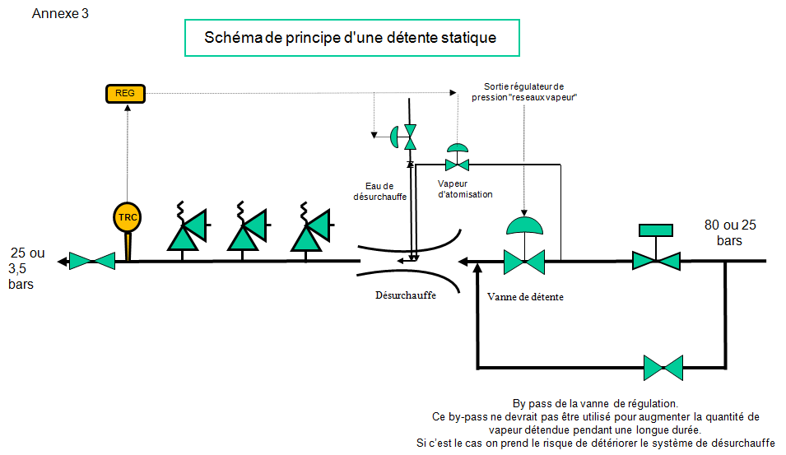

ANNEXE 4
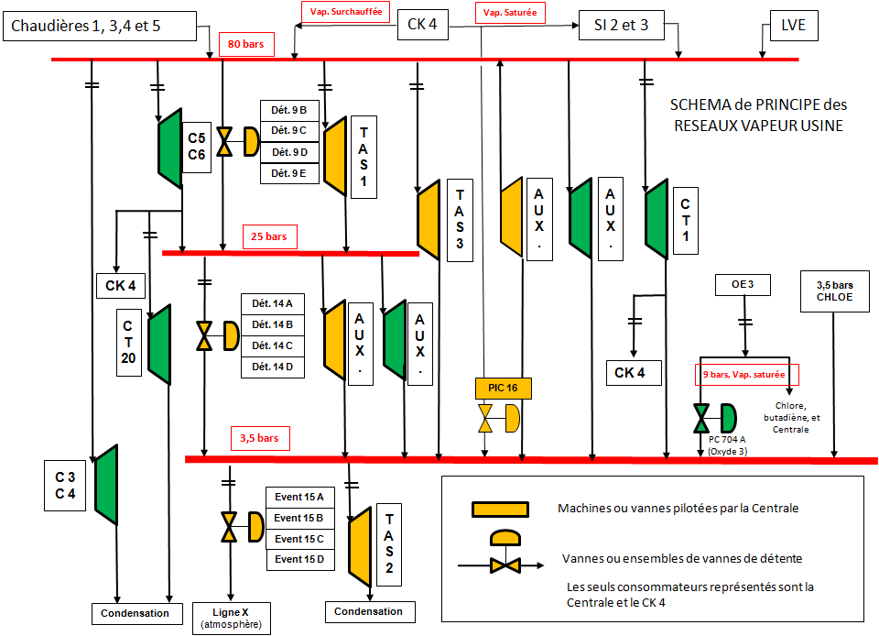

Ne rien inscrire dans cette page ; pour mettre à jour le sommaire, placer le curseur sur une des lignes du sommaire, puis cliquer sur le bouton « Mettre à jour la table »

